原产地：美国
用户使用指导手册

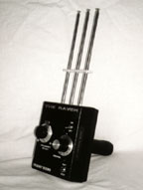

前言
感谢您购买我们的大乌鸦探测器。这款高科技，远程探测仪器在一定的距离内能穿透任何容器或者障碍物。当您确定要找某种金属，您可以选择它发出特定的频率进行探测，这个特定的频率是和您所要寻找的金属的频率是一样的。它具有很深的探测深度，它的搜索范围可达400米或者更远，这主要取决于物体的尺寸和埋藏时间的长短。

探测深度
最大探测深度：25米左右
这款仪器的对于一个5厘米*5厘米的物体来说，至少能探测到3.5米。
一个30厘米*30厘米的物体来说，能探测到10-18米，如果该尺寸大小的物体埋藏时间久远的话，能达到18米。
物体的面积如果越大的话，他的探测深度会加深。

具体功能
它能准确地确定物体的埋藏位置，可以定位。
它还能依靠频率调节器识别出金属的具体种类。

控制按钮的使用
ON-OFF-SWITCH 这个是开关按钮。
Caution 当不用仪器的时候，开关不要开着。
BAT. 这个按钮是用来检测电池电量的，一个9伏电池能维持15-20小时。
SENSITIVITY 这个按钮被标志为”0” 到”8”，这是用来预探不同尺寸大小的宝物。
“0”暗示着零识别，这时是灵敏度最大的，可用来探测所有的宝物。注意：探测时都要从这个位置开始。如果您已探测到一个物体，您可以通过增大数值来判断物体的大小，很大的物体无法被识别出来。

举例：
物体 | 所显示的数值点
25美分 | 3
银元 | 7
5斤多的银 | 没有数值显示

FREQUENCY SELECT 仪器的这个按钮会发出和您所要找的宝物相同的频率。每台仪器上都标有人们找得最多的金，银，宝石和美金的频率标识。（如金是5.0， 银是8.0， 银是4.0等。您也可以根据不同物体进行具体调试，用相应的频率来探测不同的物体。）

如何读表的数据
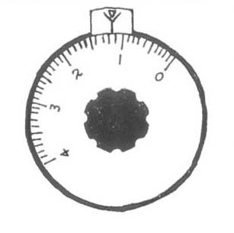
图1
该表的数值为11.5

ANTENNAS 完全的伸展开3根天线。（完全伸张开后3根天线时在一个水平高度的。）
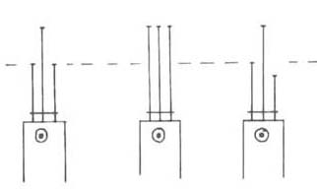
错 对 错
图2

如果您想降低灵敏度，也可以将接收天线后收回来，但要使这3根天线保持在一个水平高度。

操作方法
因为该仪器的手持柄会自由地旋转，所以风会对大乌鸦起干扰作用。所以该仪器在有风的情况下使用会受到一定的干扰。这款仪器的使用效果和操作者对扫描的控制技巧是很有关系的。
- 选择一个舒适的姿势站在地上，用手握着仪器，手肘要紧紧的贴着身体的两侧。注意：您必须让这个仪器在您身体的前方，让接收天线有足够的空间可以展开，并且让3根天线较水平线略微向下倾斜。这个角度大概在7度至10度之间。
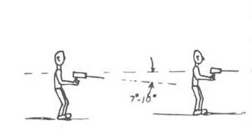
对 错
图3

- 如上所说拿着仪器，非常慢的呈弧形地扫描，同时转动您自己。这时探测者手肘要始终紧紧地贴着身体的两侧，大概转40度至60度就可以了。注意：探测者一定要慢慢地旋转，并且要保持身体的平稳。
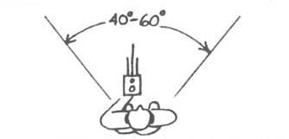
图4

- 规范您的扫描动作。首先，让接收天线正确地伸展开后。使接收天线在您的正前方，和您身体成90度展开，不能往左右两边偏转。
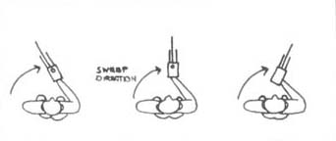
错 对 错
图5

- 当天线对准目标物的时候，该仪器会锁定住，尽管您跨过目标继续探测。当您觉得这个锁定是有效的，您就记住这个方向。然后，把仪器向左或向右大约移10米左右，重复刚才所说的锁定目标的过程。观察这一次的锁定方向，两个方向的交叉点就是目标物的埋藏位置。
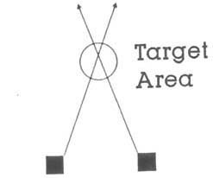
第一锁定线路 第二锁定线路
图6

- 如果您觉得刚才测出来的具体位置还有一定的偏移的话，您可以从另外一个角度进行锁定。如果目标物是在10米左右以内的话，您就慢慢地，平稳地沿着其中一条所定的路线走。当您经过目标物并且就处在它的正上方的时候，仪器的3根天线就会两边摇摆。这时测出来的位置就非常准确了。
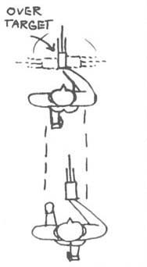
图7

保修事项
在非人为损坏的情况下，制造商对该仪器的保修期是1年（自购买日起算）。若仪器出现故障，该仪器被送回返修地时包装箱应该是密封的，若仪器被送回返修地时包装箱已经损坏，该情况不列入保修范围之内。
注意：因为要返回原产地维修，因此维修费用由购买者支付。

注意事项
- 因为磁暴和太阳极光的存在，这个仪器在正常使用前必须经过一段时间的调试。在该段时间内接收器会继续收到信号，但是仪器不会有反应。这个局面是大乌鸦所无法控制的，这需要一段时间的适应。
- 该仪器较适合应用于野外作业，在市区内探测容易受干扰，尤其是无线电波，所以使用仪器之前要将手机等关掉。
3. 制造商对由于错误使用，人为损坏或内部零件被调换所引起的仪器的损毁概不负责。

